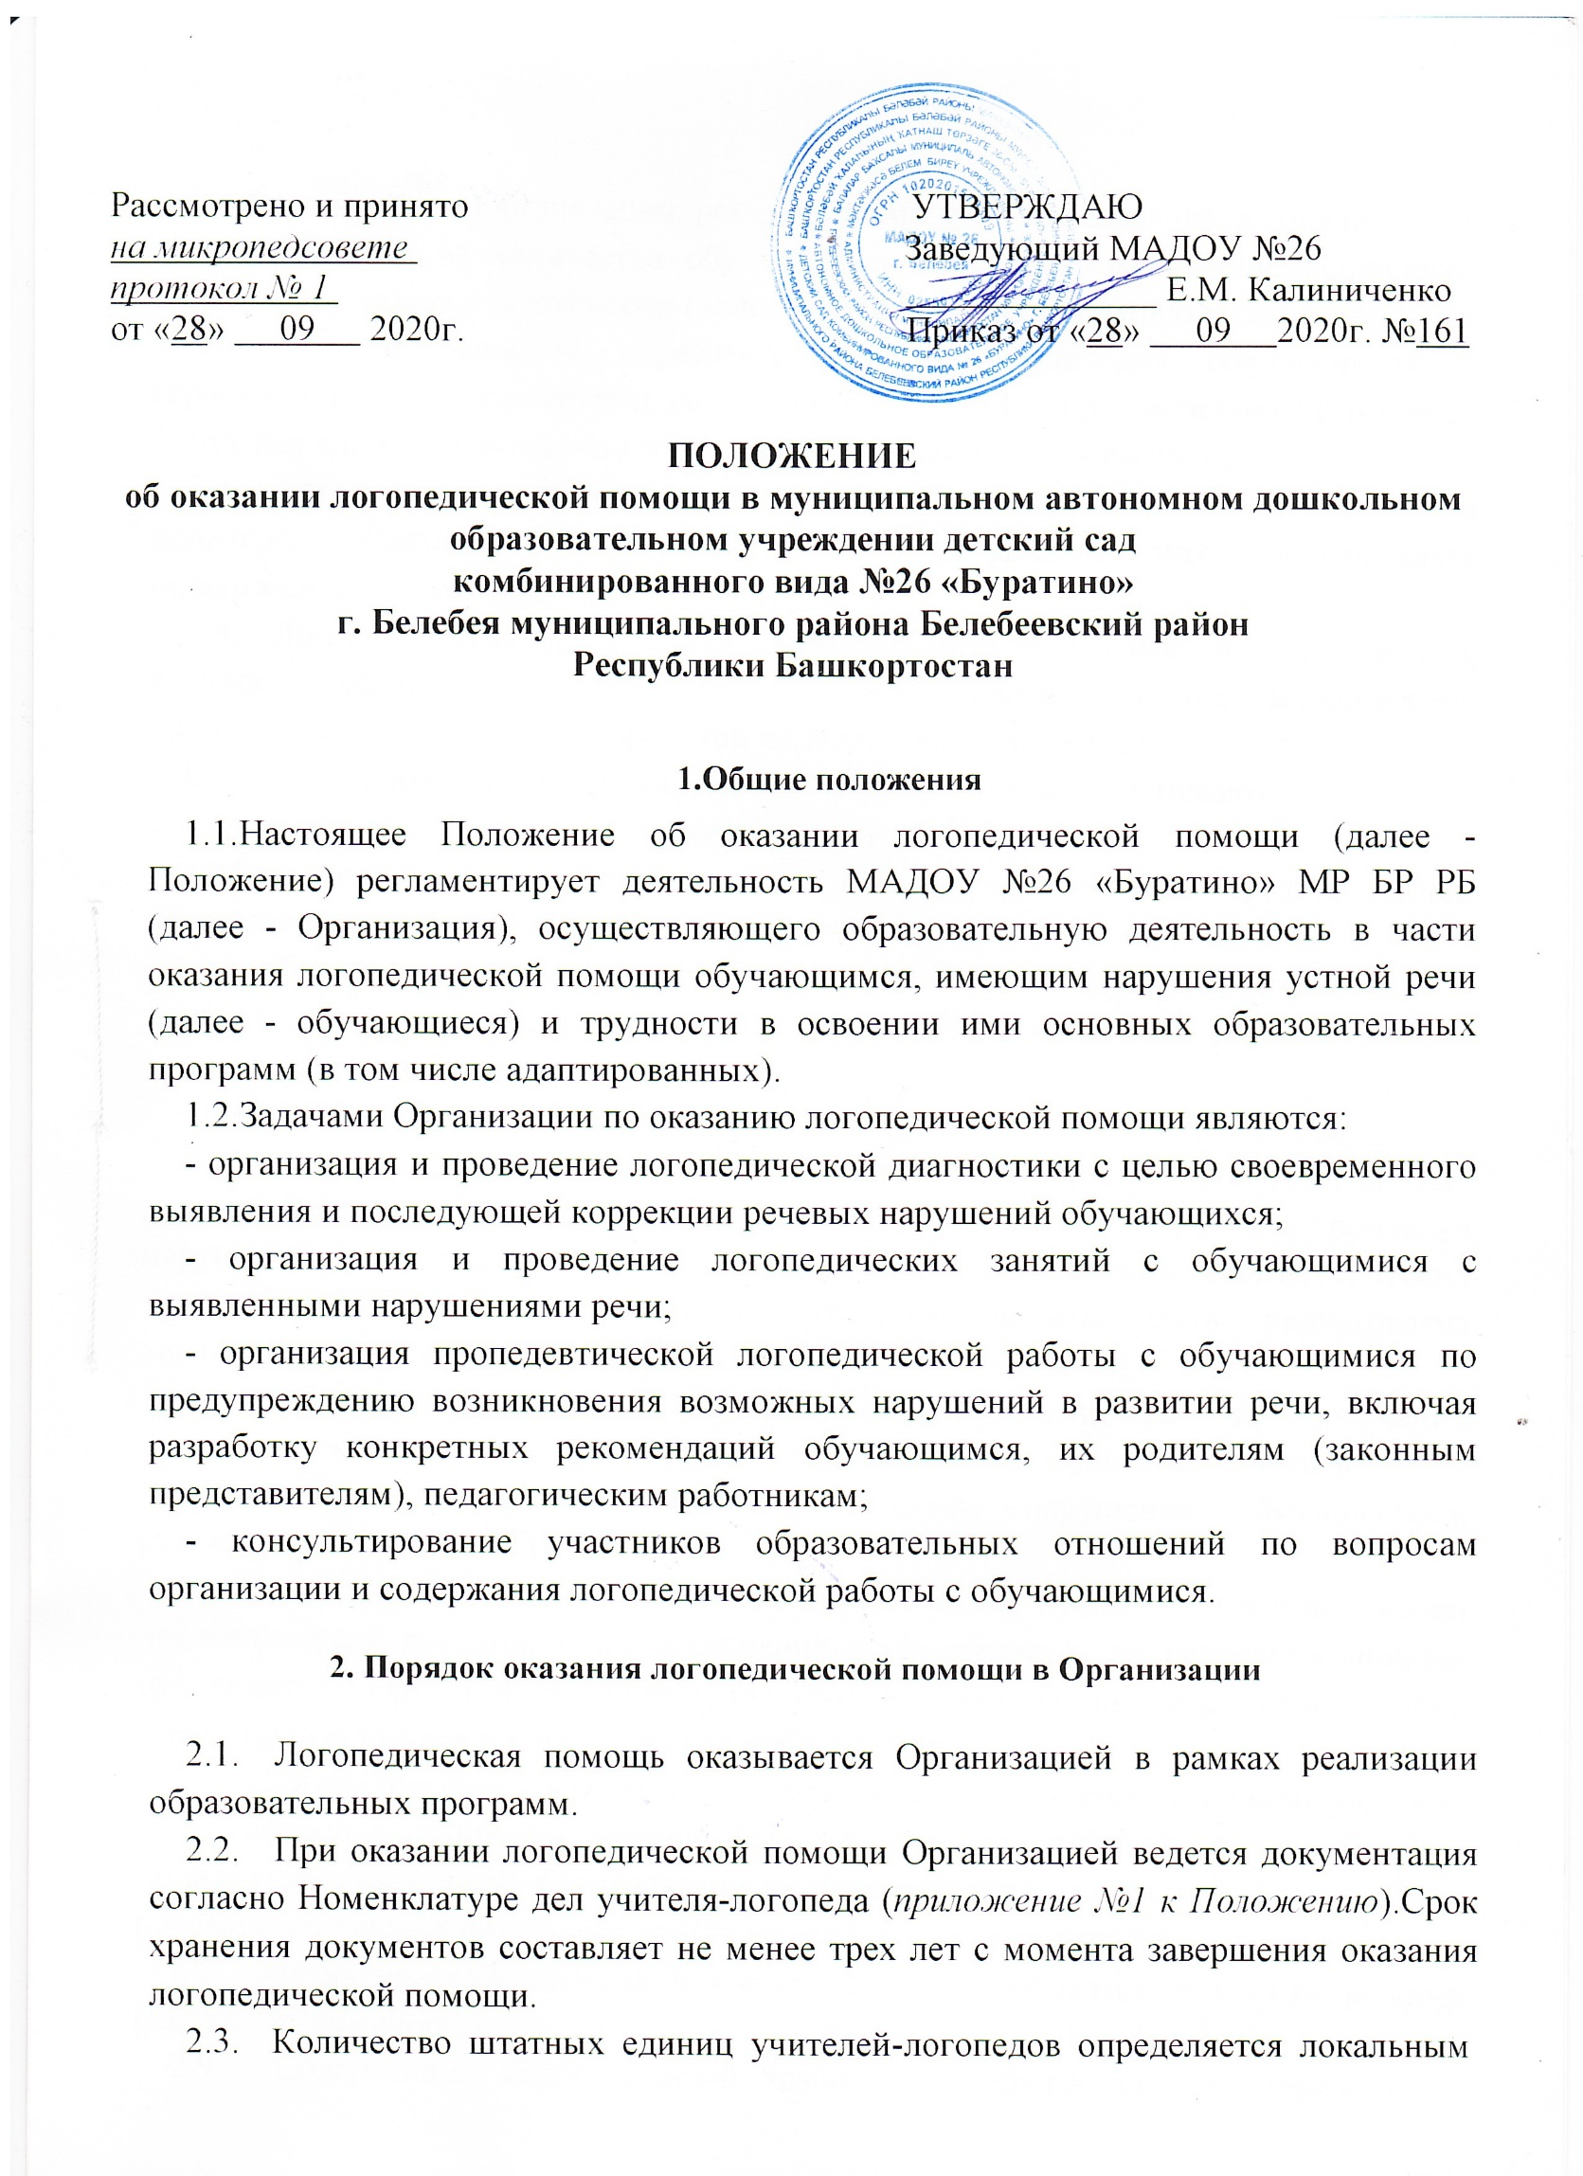
  - нормативным актом Организации, регулирующим вопросы оказания логопедической помощи, исходя из количества обучающихся, имеющих заключение психолого-медико-педагогической комиссии (далее - ПМПК) с рекомендациями об обучении по адаптированной основной образовательной программе для обучающихся с ограниченными возможностями здоровья (далее - ОВЗ) из рекомендуемого расчета: 1 штатная единица учителя-логопеда на 6-12 указанных обучающихся.
  - Логопедическая помощь осуществляется на основании личного заявления родителей (законных представителей) несовершеннолетних обучающихся (приложение № 2 к Положению).
  - Логопедическая диагностика осуществляется не менее двух раз в год, включая входное и контрольное (итоговое) диагностические мероприятия, продолжительностью: в сентябре – три недели, в мае – две недели.
Входное и контрольное диагностические мероприятия подразумевают:
- проведение общего срезового обследования обучающихся;
- обследование обучающихся по запросу родителей (законных представителей) несовершеннолетних обучающихся, педагогических работников;
- углубленное обследование обучающихся, имеющих нарушения устной речи и получающих логопедическую помощь с целью составления или уточнения плана коррекционной работы учителя-логопеда;
- другие варианты диагностики, уточняющие речевой статус обучающегося.
По запросу педагогических работников возможна организация внеплановых диагностических мер в отношении обучающихся, демонстрирующих признаки нарушения устной речи. В случае инициации внеплановых диагностических мероприятий педагогическим работником, им должна быть подготовлена характеристика обучающегося (приложение № 3 к Положению).
  - Списочный состав обучающихся, нуждающихся в получении логопедической помощи, формируется на основании результатов логопедической диагностики с учетом выраженности речевого нарушения обучающегося, рекомендаций ПМПК и ППк.
Зачисление на логопедические занятия обучающихся, нуждающихся в получении логопедической помощи, и их отчисление осуществляется на основании приказа руководителя Организации. Зачисление обучающихся на логопедические занятия может производиться в течение всего учебного года.
  - Логопедические занятия с обучающимися проводятся в индивидуальной, подгрупповой и групповой формах. Количество и периодичность подгрупповых и индивидуальных занятий определяются учителем-логопедом с учетом выраженности речевого нарушения, обучающегося (не менее двух раз в неделю).
  - Логопедические занятия с обучающимися проводятся с учетом режима работы Организации.
  - Содержание коррекционной работы с обучающимися определяется учителем-логопедом на основании рекомендаций ПМПК, ППк и результатов логопедической диагностики.
  - Логопедические занятия должны проводиться в помещениях, отвечающих санитарно-гигиеническим требованиям, предъявляемым к данным помещениям (приложение №4 к Положению).
  - В рабочее время учителя-логопеда включается непосредственно педагогическая работа с обучающимися из расчета 20 часов в неделю за ставку заработной платы, а также другая педагогическая работа, предусмотренная трудовыми (должностными) обязанностями и (или) индивидуальным планом, - методическая, подготовительная, организационная и иная.
  - Консультативная деятельность учителя-логопеда заключается в формировании единой стратегии эффективного преодоления речевых особенностей, обучающихся при совместной работе всех участников образовательного процесса (административных и педагогических работников Организации, родителей (законных представителей), которая предполагает информирование о задачах, специфике, особенностях организации диагностической, коррекционно-развивающей работы учителя-логопеда с обучающимся.
Консультативная деятельность осуществляетсячерез организацию:
- постоянно действующего консультационного центра для родителей (законных представителей) детей, не посещающих Организацию;
- индивидуального и группового консультирования родителей (законных представителей), педагогических и руководящих работников Организации;
- информационных стендов.

- Логопедическая помощь при освоении образовательных программ

дошкольного образования

  - Содержание и формы деятельности учителей- логопедов по оказанию помощи детям, испытывающим трудности в освоении образовательных программ дошкольного образования, определяются с учетом локальных нормативных актов Организации.
  - Логопедические занятия могут посещать:
-воспитанники групп компенсирующей направленности;
- дети, осваивающие образовательные программы дошкольного образования (в том числе адаптированные) и нуждающиеся в длительном лечении, а также дети-инвалиды, которые по состоянию здоровья не могут посещать Организацию, получающие образование на дому, имеющие нарушения в развитии устной речи.
  - Логопедическая помощь осуществляется в соответствии с пунктом 2.5 Положения.
Для детей, получающих образование вне Организации (в форме семейного образования), а также для детей, не посещающих Организацию, также необходимо предоставление медицинской справки по форме 026/у-2000 «Медицинская карта ребенка для образовательных учреждений дошкольного, начального общего, основного общего, среднего (полного) общего образования, учреждений начального и среднего профессионального образования, детских домов и школ-интернатов».
  - Рекомендуемая периодичность проведения логопедических занятий для воспитанников с ОВЗ, имеющих заключение ПМПК с рекомендацией об обучении по адаптированной основной образовательной программе дошкольного образования, определяется выраженностью речевого нарушения и требованиями адаптированной основной образовательной программы и составляет не менее четырех фронтальных, двух подгрупповых и не менее двух индивидуальных логопедических занятий в неделю.
При организации логопедической помощи детям младенческого и раннего возраста занятия могут проводиться в форме консультирования родителей (законных представителей) по вопросам организации деятельности их ребенка, создания предметно-развивающей среды и обеспечения социальной ситуации развития.
  - Продолжительность фронтальных логопедических занятий определяется в соответствии с санитарно-эпидемиологическими требованиями и составляет:
- для детей от 5 до 6-ти лет - не более 25 мин;
- для детей от 6-ти до 7-ми лет - не более 30 мин.
  - Предельная наполняемость групповых/подгрупповых занятий: для воспитанников с ОВЗ, имеющих заключение ПМПК с рекомендациями об обучении по адаптированной основной образовательной программе дошкольного образования - не более 12 человек.

Приложение № 1
Номенклатура дел учителя-логопеда

Индекс дел | Наименование структурных подразделений дел | Срок хранения
01-08/01 | Нормативно-правовые документы, регламентирующие работу учителя-логопеда в ДОУ. Паспорт кабинета | Пост.
01-08/02 | Заключения ПМПК | 5л.
01-08/03 | Речевые карты | 5л.
01-08/04 | Планирование
01-08/04/01 | Рабочая программа учителя-логопеда. Перспективный план учителя-логопеда на учебный год. Графики, циклограммы работы. | 3г.
01-08/04/02 | Планы-конспекты подгрупповых (фронтальных) занятий | 3г.
01-08/04/03 | Индивидуальный план (программа) коррекционной работы с ребенком | 3г.
01-08/04/04 | План индивидуально-подгрупповых занятий. Тетрадь индивидуальной работы с детьми | 3г.
01-08/04/05 | Тетрадь взаимодействия учителя-логопеда с воспитателями | 3г.
01-08/05 | Индивидуальные тетради детей с домашними заданиями | 3г.
01-08/06 | Работа с родителями | Пост.
01-08/07 | Работа с педагогическим коллективом | Пост.
01-08/08 | Журнал учета посещаемости коррекционно-развивающих занятий | 3г.
01-08/09 | Журнал консультирования родителей и педагогов | Пост.
01-08/10 | Архив | 5л.

Приложение № 2
Заведующему МАДОУ №26 «Буратино»
Калиниченко Е.М.
______________________________
ФИО родителя (законного представителя)

Заявление

Я, ____________________________________________________________________________,
ФИО родителя (законного представителя) обучающегося
являясь родителем (законным представителем) (нужное подчеркнуть)
_____________________________________________________________________________________
____________________________________________________________________
(ФИО, № группы, в которой обучается обучающийся, дата (дд.мм.гг.) рождения)
прошу организоватьдля моего ребенка проведение логопедической диагностики и логопедических занятий в соответствии с рекомендациями психолого-медико-педагогической комиссии (ПМПК).

«___»______________20______г. ____________________/_______________________
(подпись)(расшифровка подписи)

Приложение № 3
Муниципальное автономное дошкольное образовательное учреждение
детский сад комбинированного вида №26 «Буратино» г. Белебея муниципального района Белебеевский район Республики Башкортостан

Характеристика обучающегося
1. Общие сведения
Ф. И. О. ребенка_______________________________________________________________________
Дата рождения ребенка________________________________________________________________
Адрес проживания_____________________________________________________________________
населенный пункт, улица, дом, квартира, пр.
Состав семьи (подчеркнуть нужное): полная, неполная; многодетная; есть ли братья и сестры_______________________________________________________________________________
Сведения об образовании
Группа _____________ Дублировал программу ___________________________________________
Форма обучения (подчеркнуть нужное): очная, очно-заочная, заочная (на дому, с применением дистанционных технологий), семейное _________________
Текущая программа обучения: ООП ДО; АООП ДО детей с ТНР
Получаемая коррекционно-развивающая, психолого-педагогическая помощь____________________
________________________________________________________________________________________
занятия с педагогом-психологом, учителем-логопедом, учителем-дефектологом (олигофренопедагогом, тифлопедагогом, сурдопедагогом)

Информация об условиях и результатах образования ребенка в ОО:
- Динамика (показатели) эмоционально-личностного развития, моторного, познавательного развития.
Оценка адаптации ребенка в группе: а) хорошая; б) удовлетворительная; в) недостаточная; г) плохая
Основные трудности, отмечаемые в общении: а) трудностей нет; б) не умеет поддерживать игру; в) предпочитает быть в одиночестве; г) плачет, малоконтактен со взрослыми, детьми; д) конфликтен: е) иное ___________________________________________________________________________________
- Моторика: а) соответствует возрасту; б) моторно неловок, неуклюж; в) дефекты тонкой ручной моторики; г) иное _________________________________________________________________________
- Динамика (показатели) познавательного развития, речевого развития:
Внимание: а) без особенностей; б) недостаточно устойчивое; в) неустойчивое
Память (проблемы): а) без особенностей; б) медленно запоминает и быстро забывает; в) быстро запоминает и быстро забывает; г) иные проблемы ____________________________________________
Мышление: а) соответствуют возрасту; б) недостаточно сообразителен; в) грубые нарушения мышления; г) иное _____________________________________________________________________
- Динамика (показатели) изменения состояния деятельности (игровой, учебной, продуктивной)
Отношение к занятиям, деятельность: а) соответствует возрасту; б) не способен контролировать свою деятельность; в) неусидчив, не доводит дело до конца; г) мешает педагогу, детям; д) быстро истощаем; е) иное ________________________________________________________________________
Темп деятельности: а) соответствует возрасту; б) сонлив и вял в течение дня; в) темп работы на занятиях не равномерен; г) работает медленно и невнимательно; д) темп деятельности быстрый, но деятельность «хаотична и бестолкова»; е) иное _______________________________________________
Особенности игровой деятельности: а) игра соответствует возрасту; б) игра соответствует более раннему возрасту; в) преобладает манипулятивная игра; г) игра отсутствует; д) иное _______________
- Динамика освоения программного материала
Основные трудности, отмеченные в обучении: а) усваивает программу хорошо; б) усваивает программу удовлетворительно; в) программу усваивает с трудом; г) программу не усваивает; д) иное
- Общий вывод о необходимости уточнения, изменения, подтверждения условий организации процесса образования ребенка ___________________________________________________________
«____»___________________20___г
Педагоги:___________________ Заведующий ДОУ:______________________(Калиниченко Е.М.)
Приложение № 4

Рекомендации по оснащению помещений для логопедических занятий

- При оснащении помещений для логопедических занятий с детьми, испытывающими трудности в освоении образовательных программ дошкольного образования, рекомендуется предусматривать рабочую зону учителя-логопеда, зону коррекционно-развивающих занятий и игровую зону.
2.В рабочей зоне учителя-логопеда рекомендуется размещать мебель для ведения профессиональной документации, хранения дидактического материала и консультирования педагогов и родителей (законных представителей) детей.
3.Зону коррекционно-развивающих занятий рекомендуется оборудовать приборами дополнительного освещения, настенным зеркалом, дидактическими играми, передвижной детской мебелью для планирования учебного пространства в зависимости от возрастных, психофизических и речевых потребностей детей.

